

Лабораторная работа. Обработка инцидентов

Задачи

Опираясь на свои знания процедур обработки событий безопасности, сформулируйте несколько вопросов о заданных сценариях инцидентов.

Общие сведения и сценарий

Реакция на события кибербезопасности стала обязательной частью регламентов каждой организации. Процесс для обработки события безопасности может быть сложным и требовать участия множества различных групп. Организация должна разработать стандарты реагирования на события в виде политик, процедур и контрольных списков. Для того чтобы правильно отреагировать на событие безопасности, аналитик должен точно понимать, что нужно сделать, неукоснительно соблюдая при этом все регламенты, установленные в организации. Существует множество ресурсов, которые помогают организациям создавать и реализовывать политику реагирования на инциденты кибербезопасности. В программу экзамена CCNA CyberOps SECOPS включена специальная публикация NIST 800-61. Данную публикацию можно найти здесь:

http://nvlpubs.nist.gov/nistpubs/SpecialPublications/NIST.SP.800-61r2.pdf

Сценарий 1. Заражение интернет-червем и агентом распределенной атаки типа «отказ в обслуживании» (DDoS-атака)

Изучите следующий сценарий, обсудите и определите вопросы, которые должны быть заданы на каждом этапе процесса реагирования на инциденты. При формулировке вопросов ориентируйтесь на сведения об организации и положения CSIRC.

- этом сценарии рассматривается небольшая семейная инвестиционная компания. У компании имеется только один офис и не более 100 сотрудников. Утром во вторник был выпущен новый интернет-червь, он распространяет себя через съемный носитель и может копировать себя, чтобы открыть совместный доступ к ресурсам Windows. Когда этот интернет-червь заражает хост, он устанавливает агента DDoS-атаки. Только через несколько часов после начала распространения этого интернет-червя стали доступны сигнатуры антивируса. Организация уже была заражена в большой степени.

Эта компания наняла небольшую группу экспертов по безопасности, которые часто используют ромбовидные модели обработки событий безопасности.

Подготовка:

На цьому етапі аналітики з безпеки ознайомлюються з процесом функціонування компанії, щоб зрозуміти що і як працює, потім за потребою готують список технічних засобів, які можуть їм знадобитись в процесі аналізу і компанія встановлює їх, при потребі, навіть на кожен комп’ютер.
Основні питання: що саме відбулось? Можливо, є якісь комп’ютери які уже під підозрою і з яких можна почати аналіз?

Cisco и/или ее дочерние компании. Все права защищены.

Конфиденциальная информация корпорации Cisco Стр. 1 из 3 www.netacad.com
Лабораторная работа. Обработка инцидентов

Обнаружение и анализ

Виявлення подій безпеки може бути найбільш складним етапом в процесі реагування на інциденти.
Агентам з кібербезпеки прийдеться провести повний аналіз трафіку, проглянули системні журнали на багатьох комп'ютерах організації поки вони нарешті знайдуть першого черв'яка. Після цього вони зібравши всю можливу інформацію про подію склали ромбовидну модель , яка дала відповіді на багато питань таких як хто? коли? з якою метою? яким функціоналом забезпечений? Яку інфораструктуру використав зловмисник? який результат?

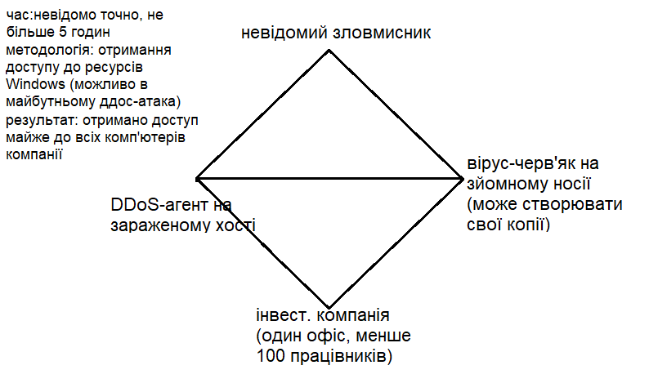
Коли інцидент проаналізовано, група реагування на інциденти повинна повідомити відповідних осіб, щоб всі учасники події були поінформовані та виконали все що від них потрібно в даній ситуації. В даній ситуації це – ІТ директор, керуючий компанією, відділ кадрів тощо.

Сдерживание, устранение и восстановление
Зібравши всі необхідні дані, аналітики вибирають стратегію вирішення проблеми.
Щоб обрати найкращу основне питання – яка найкраща стратегія знешкодження вірусів типу черв’як?
В даному випадку хорошою стратегією стримування буде відключити всі комп'ютери від мережі та приступити до знешкодження.

Так як в даній ситуації вірус - це черв’як, що може створювати свої копії, щоб його знищити, потрібно, щоб на кожному хості не залишилось жодної копії. А також знайти та знешкодити всіх установлених агентів ДДОС-атаки, щоб зловмисник не мав доступу до комп'ютерів та не міг в подальшому використати їх для проведення атаки.

Действия после инцидента
Після успішного знешкодження загрози потрібно проаналізувати ситуацію та прийняти деякі міри захисту.

У компанії всього один офіс, менше ста працівників і відомо, що вірус прийшов із зовнішнього носія – отже, потрібно знайти того, хто його приніс, адже його домашній комп'ютер також може бути зараженим. А також при потребі встановити нові політики безпеки, провести працівникам ознайомчий курс з кібербезпеки тощо.

Cisco и/или ее дочерние компании. Все права защищены.

Конфиденциальная информация корпорации Cisco Стр. 2 из 3 www.netacad.com

Лабораторная работа. Обработка инцидентов

Сценарий 2. Несанкционированный доступ к зарплатным ведомостям

Изучите следующую ситуацию. Обсудите и определите вопросы, которые должны быть заданы на каждом из этапов процесса реагирования на инциденты. При формулировке вопросов ориентируйтесь на сведения об организации и положения CSIRC.

- данной ситуации рассматривается больница среднего размера с несколькими дополнительными офисами и медицинскими услугами. У организации есть большое число филиалов, в которых работает более 5000 сотрудников. Из-за размера организации была внедрена модель CSIRC

с распределенными группами реагирования на инциденты. В организации также есть группа координации, которая следит за CSIRT и помогает им взаимодействовать друг с другом.

- среду вечером группа обеспечения физической безопасности организации принимает звонок от сотрудницы, начисляющей заработную плату, которая видела, как неизвестный человек вышел из ее офиса, бегом спустился в холл и вышел из здания. Эта сотрудница отходила на несколько минут, оставив свою рабочую станцию незаблокированной. Программа начисления зарплаты была по-прежнему открыта на главном меню, как и на тот момент, когда администратор отходила от компьютера, но теперь она заметила, что указатель мыши сдвинут. Команду реагирования на инциденты попросили найти доказательства, связанные с этим инцидентом, и определить, какие действия выполнялись.

Специалисты по безопасности применили модель цепи деактивации и выяснили, как пользоваться базой данных VERIS. Для того чтобы обеспечить дополнительный уровень защиты, они передали часть работы внештатному персоналу в MSSP, чтобы обеспечить круглосуточный мониторинг.

Подготовка:
Спеціалісти з кібербезпеки встановлюють список усіх технічних засобів, які потрібно завантажити на хост, який необідно перевірити, а також вносять поточну інформацію про подію в базу даних VERIS

Атрибут | Значення
Discovery.notes | Повідомила працівниця X з компанії N
Social.notes | працівниця X стала свідком того, що хтось заходив до кімнати з відкритою системою нарахування зарплати. Поки що невідомо, що робив невідомий, і чим це може загрожувати
Malware.notes | Поки що невідомо
Company.name | лікарня N середнього розміру з декількома додатковими офісами
Company  .employees | 5000+
Timeline.incident.year | 2020
Timeline.incident.month | April
Timeline.incident.day | 19
Timeline.incident.time | 15:00-16:00
Incident.actor | Unknown
Incident.access | physical
…

Обнаружение и анализ

Та відміну від попередньої ситуації, де вірус заразив мережу комп'ютерів, зараз аналітикам відома точна дата, часовий проміжок та комп'ютер, повний аналіз якого потрібно провести, при цьому вносячи нові дані до бази.

Основні питання на які потрібно відповісти – чи був комп'ютер заражений? Якщо так, то це був вірус з переносного носія чи з інтернету? Чи не нараховувалась заробітна плата комусь, хто не працює в лікарні? Чи не зникли кошти? Якщо нічого з перерахованого вище не відбулось, тоді постає нове питання: що іще міг зробити зловмисник? Чи не змінив він паролі, не заволодів якоюсь конфіденційною інформацією. Чи не є виклик хибно позитивним? якщо так, переходимо зразу до дій після інциденту.

Сдерживание, устранение и восстановление

Спочатку, необхідно вибрати стратегію стримання, задавши такі питання як :
Які збитки компанії були нанесені?
Що зробив на комп'ютері невідомий?
Скільки часу займе реалізація і виконання рішення? Який ступінь шкоди для ресурсів і активів?
Наскільки ефективна стратегія?
Подальші дії залежать віж того, що саме зробив невідомий і як це вплинуло на компанію.

Действия после инцидента
Основне питання яке мусить поставити собі керівник компанії – чому невідома особа змогла отримати фізичний доступ до комп'ютера організації?

Як видно з ситуації, несанкціонований доступ до корпоративної інформацій стався з вини персоналу – працівниці, що не виконувала правильно своїх службових обов'язків та залишила місце роботи в робочий час, при цьому не потурбувавшись ні вимкнути комп'ютер ні замкнути кабінет. Очевидно, основна проблема цієї компанії – у незнанні та н недотриманні персоналом елементарних правил.

Cisco и/или ее дочерние компании. Все права защищены.

Конфиденциальная информация корпорации Cisco Стр. 3 из 3 www.netacad.com

